Муниципальное бюджетное образовательное учреждение дополнительного образования «Дом детского творчества Рудничного района г. Кемерово»

Конспект к открытому занятию
по программе изобразительного искусства «В красках»
Тема: Волшебные дорожки. Техника «Кляксография»
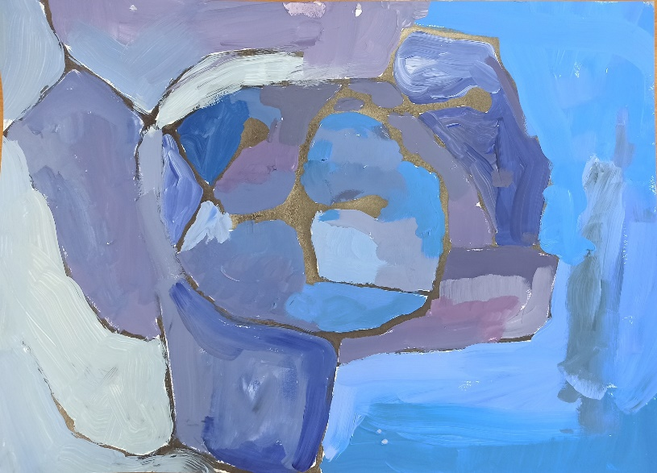

Составитель:
педагог дополнительного образования
Янчева Ирина Сергеевна

Кемерово 2024

Тема занятия: Волшебные дорожки. Техника «Кляксография»
Возраст детей: 8-10 лет
Год обучения: 2 г.о.
Тип занятия: закрепление пройденного материала
Форма организации занятия: фронтальная работа
Временные рамки: 40 минут
Цель занятия: выполнить самостоятельную творческую работу в технике «Кляксография», используя ограниченную цветовую палитру
Задачи:
Образовательные:
- обогащать словарный запас учащихся художественными терминами: «кляксография», «цветовая палитра», «цветоведение», «теплые цвета », «основные цвета» и пр.;
- закрепить знания группы цветов (теплые, холодные,основные)
- закреплять навыки работы с гуашевой краской и палитрой;
- обучать правилам техники безопасности при работе с материалами и инструментами;
- познакомиться с приемами работы в технике «кляксография»;
- научиться получать новые цвета путём смешивания основных цветов;
Развивающие:
- развивать мелкую моторику при работе с художественными материалами (тушь, палитра, гуашь, кисть и пр);
- способствовать формированию художественного вкуса и эстетического восприятия окружающей действительности.
- Развивать воображение, образное мышление;
Воспитательные:
- воспитывать желание и умение работать в коллективе;
- способствовать развитию у учащихся усидчивости, аккуратности, целеустремленности;
- создавать условия для творческого самовыражения и формирования у учащихся позитивной оценки своего труда.
Инструменты и материалы: бумага А3, гуашь, тушь кисть, палитра, баночка.
Форма организации занятия:
фронтальная форма организации учебной деятельности учащихся (все учащиеся одновременно выполнят одинаковую, общую для всех работу и обобщают результаты).
Методы, используемые на занятии:
- словесные (объяснение, беседа, рассказ, опрос);
- практические (практическая работа);
- наглядные (демонстрация приемов и способов работы с новыми материалами и инструментами).
Приложение № 1
Образцы ограниченной группы цветов (теплые, холодные, основные)

Приложение № 2
Фотографии творческих работ учащихся

Приложение № 3
Мониторинг учащихся

План-конспект занятия
Ход занятия
1.Организационный момент (5 мин.)
Педагог: Добрый день, ребята. Мы с вами знакомы со многими техниками нетрадиционного рисования. Давайте, вспомним, что значит нетрадиционное рисование? Вспомните, пожалуйста, какие техники нетрадиционного рисования вам знакомы?
(Оргмомент в начале занятия помогает собраться и настроиться на тему)
2. Изучение нового материала (15 мин.)
(Рисование участвует в конструировании зрительных образов, помогает овладеть формами, развивает чувственно-зрительную координацию)
Сегодня мы познакомимся с техникой «Кляксография». Это одна из самых простых в исполнении техник. На центр листа бумаги ставится клякса из туши, а затем бумага наклоняется в разные стороны, чтобы тушь растеклась по поверхности бумаги, образуя черные дорожки.
Демонстрация педагогом приемов создания «черных дорожек» в технике «Кляксография».
- На центр листа ставится клякса из туши
- Наклон бумаги в разные стороны (клякса оставляет черные дорожки)
- Поиск образа.
- Дорисовка недостающих деталей
- Работа в цвете, используя ограниченную группу цветов

Работать сегодня будем в ограниченной палитре. Что это значит? Как вы понимаете ограниченная палитра? (ограниченное количество цветов, группа цветов)
А какие группы цветов вы знаете?
-Основные цвета-это цвета, смешивая которые можно получить все остальные цвета
-Теплые цвета-цвета с преобладанием желтого и красного (цвет огня и солнца)
-Холодные цвета-цвета с преобладанием синего цвета
А как называется наука, которая изучает цвета? (Цветоведение)

(В процессе беседы учащихся с педагогом развиваются коммуникативные навыки, умение отвечать на вопросы и контактировать с педагогом)

Итак, мы повторили группы цветов, а сейчас вам необходимо выбрать листок с заданием, где указана группа цветов. Например, вы можете выбрать листочек теплые цвета. Это означает, что работу в технике «Кляксография» вы будете выполнять в ограниченной палитре. Если вам попадется листок с надписью холодные цвета, свою работу вы выполните в цвете, где будет преобладать синий и фиолетовый и пр.
Ребята выбирают карточку с заданием.

Прежде чем приступить к творческой работе нам необходимо приготовить рабочее место. Сегодня нам для работы потребуются следующие материалы: бумага А3, тушь, палитра, кисть, баночка для воды.

( Подготовка рабочего места способствует формированию навыков контороля и позволяет нести ответсвенность за свои действия)

3. Практическая работа(15мин)
Вспоминаем все этапы рисования. С чего вы сейчас начнете работу? Каков будет ваш первый шаг? Следующий? Завершающий?

(Получение обратной связи от учащихся играет ключевую роль для педагога и влияет на развитие дальнейшего интереса учащихся к предмету).

1. На лист бумаги А3 капаем несколько капель черной туши и наклоняем лист в разные стороны, чтобы краска растеклась по поверхности бумаги, создавая дорожки.
2. Поиск образа и дорисовка недостающих деталей.
3. Выбор карточки с указанием группы цветов (ограниченная палитра)
4. Работа в цвете, опираясь на готовый образец выбранной группы

(Выполнение творческой работы способствует развитию творческих способностей, мелкой моторики, развивает воображение, образное мышление, логическое мышление, позволяет простроить и спланировать свои действия, умение доводить начатую работу до конца).
Подведение итогов занятия (5 мин.)
Вот и готов наш первый шедевр! Сегодня мы нарисовали самостоятельно картину в технике «кляксография». В нашей творческой работе смешались несколько художественных материалов (тушь, гуашь). Как же называется такая техника, когда встречаются на одной работе несколько видов красок? Мы познакомились с техникой кляксография, поработали в смешанной технике и научились получать нужные цвета, опираясь на образец цветовой палитры. Итак, у нас получилась маленькая выставка картин в технике «кляксография».

(Подведение итогов занятия и создание выставки из готовых работ учащихся развивает умение анализировать свою деятельность, адекватно, оценивать свою работу и работу товарищей, развивается умение работать в коллективе)

Прежде чем вы заберете свою работу с выставки, посмотрите внимательно на другие работы. Отметьте, какая работа вам понравилась больше всего и чем.
Спасибо всем за сегодняшнее занятие! И если оно вам понравилось, поставьте по десятибалльной шкале свою оценку на 1, 2, 3.

(Рисование-это отличная возможность выразить себя: свои мысли, свои чувства, что и было продемонстрированно в рамках данного занятия)

Приложение №1
Образцы ограниченной палитры

Приложение№ 2

Работы учащихся для мониторинга
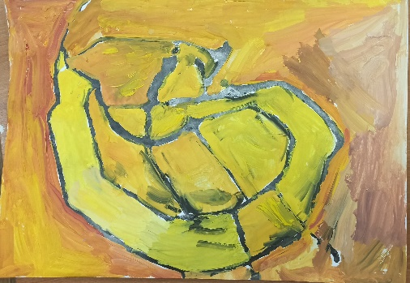
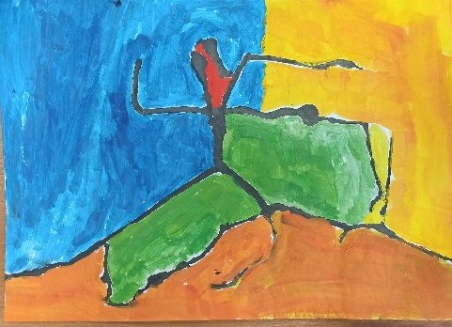
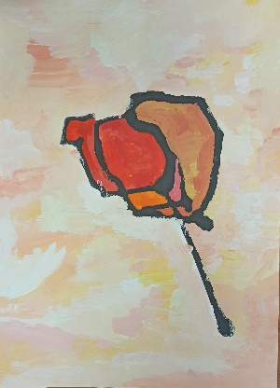

Калачикова Виктория
Шамин Данил
Вагайцева Василиса
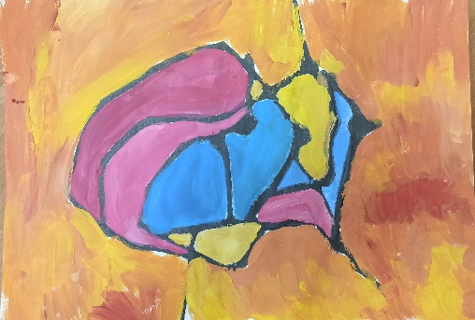
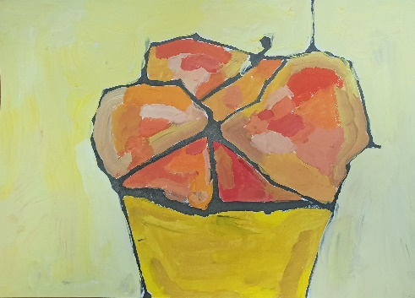

Расторгуева Таисия
Нелюбова Надежда
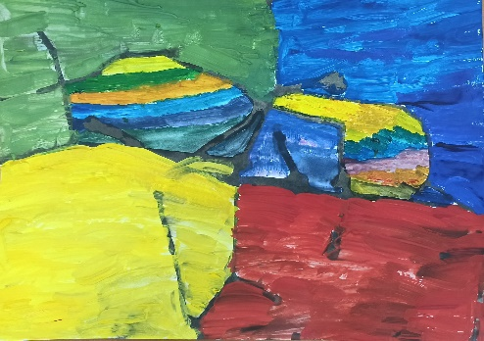
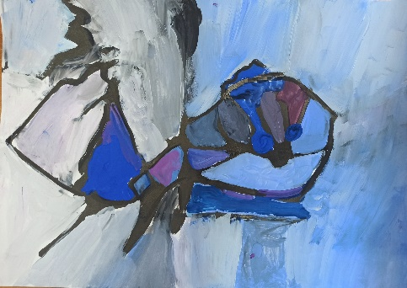

Ильиных Василиса
Волохин Данил

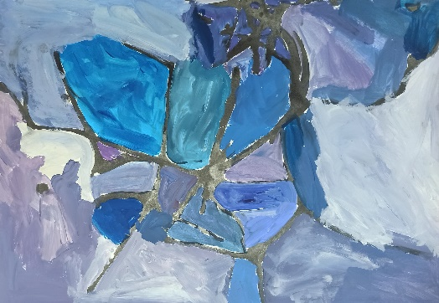
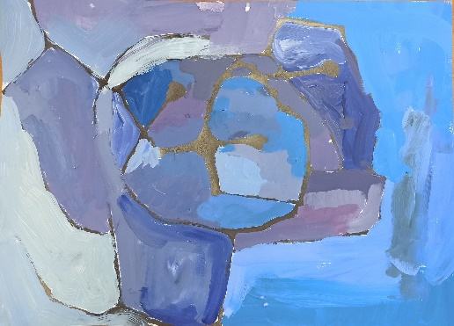

Киселева Ольга
Долганова Варвара
Приложение №3
Мониторинг учащихся по теме «Цветоведение»
№ п/п | Список учащихся | Оценка освоения дополнительной общеразвивающей  программы «В КРАСКАХ» 2 г.о.  Цветоведение
 |  | Наиболее важные знания |  |  | Наиболее важные умения
 |  | Основные и дополнительные цвета | Основные свойства гуашевой краски- плотность, укрывистость | Группа теплых и холодных цветов | Самостоятельно организовать рабочее место | Получать нужный цвет на палитре и использовать в работе приемы (смешивание, наслоение, раздельный мазок) | Адекватно оценивать свою работу и работу товарищей
1 | Вагайцева Василиса | В | В | В | В | В | В
2 | Волохин Данил | В | С | В | В | В | В
3 | Долганова Варвара | В | В | В | В | В | В
4 | Ильиных Василиса | В | В | В | В | В | В
5 | Калачикова Виктория | В | В | В | В | В | В
6 | Киселева Ольга | В | С | В | В | В | В
7 | Нелюбова Надежда | В | В | В | В | В | В
8 | Расторгуева Таисия | С | В | С | В | С | В
9 | Шамин Данил | В | В | В | В | В | В
Всего оценок:54 оценки
Высокий уровень:49 оценок /89,2%
Средний уровень:5 оценок/10,8%
Низкий уровень-0 оценок

Минимальный уровень – дети усваивают материал после длительной тренировочной работы, выполняют лишь простейшие задания на основе образца, затрудняются выделить существенное, нуждаются в постоянной помощи и контроле педагога.
Средний уровень – дети, овладев знаниями и способами действия, переносят их в новые ситуации; выделяют основное и существенное не сразу, а после упражнений; хорошо ориентируются в способах выполнения заданий.
Высокий уровень – ребенок освоил практически весь объем знаний и овладел всеми умениями и навыками, предусмотренными программой за конкретный период; легко переносит знания в новые ситуации, выполняет задания творчески, не затрудняется в способах добывания новых знаний.

